Avril 2023



Nouveautés de la version 3.32.1



Préambule
Les SDIS concernés par les anomalies contenant le mot clé « Oracle » sont, par ordre alphabétique : le SDIS 68, le SDIS 78 et le SDMIS (SDIS 69). Ces SDIS ne sont pas concernés par les anomalies contenant le mot clé « MySQL » ou « MariaDB ».
Les autres SDIS ne sont pas concernés par les anomalies « Oracle » mais sont concernés par les anomalies contenant le mot clé « MySQL ».

Les SDIS concernés par les anomalies « GPEC » sont, par ordre alphabétique : le SDIS 44, le SDIS 59 et le SDIS 86. Les autres SDIS ne sont pas concernés par les anomalies « GPEC ».

GRH

CR01 : L'export Calc/Writer de l'écran "GRH > Liste des emplois > Aide LAO" ne devrait plus afficher de code HTML lors de son ouverture dans LibreOffice ou OpenOffice [Mantis #7895]
Avant la correction, l’export affichait le code HTML :
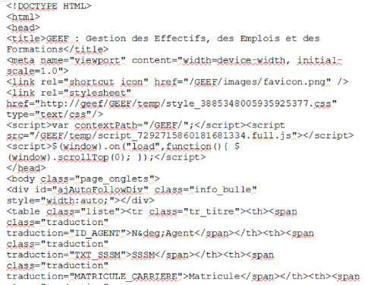

CR02 : Le filtre "service" de l'écran "GRH > Visites Médicales > Permis Civils par carrières" ne devrait plus tenir compte des affectations passées mais uniquement des affectations actives [Mantis #7362]
Affichage dans Permis Civils par carrières :
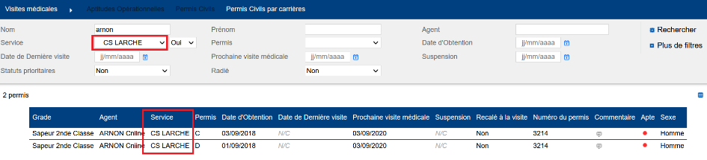

Affectations de l’agent :
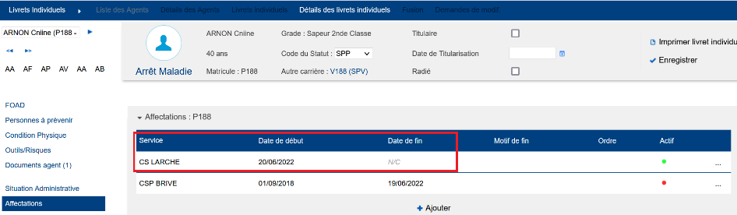

Si l’agent a plusieurs affectations actives, sa carrière apparaitre pour chaque service concerné filtré.

* CR03 : Le filtre "inclure les sous-services" de l'écran "GRH > Conditions Physiques > Saisie" devrait dorénavant être conservé lors du changement de page [Pas de Mantis]

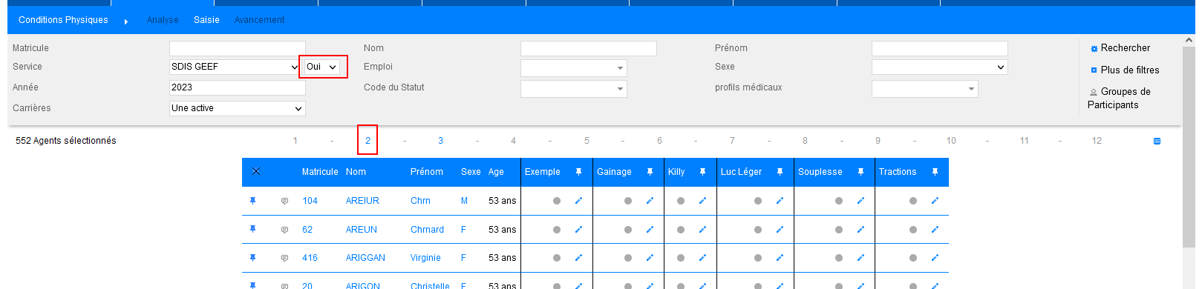

Entretiens

CT01 : Correction du transfert des évaluations des compétences à l'étape suivante lors de la validation d'une étape [Mantis #7614]
Avant la correction, lors du passage à l’étape suivante, les réponses de l’évaluation des compétences étaient décalées lors du passage à l’étape suivante. C’est à présent corrigé.
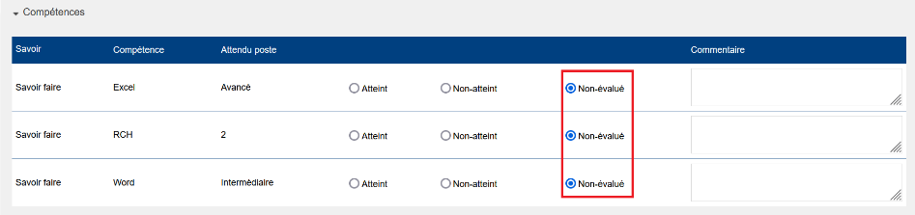

Formation

EF01 : L'export "Bon de commande SDIS 35" de l'écran "Formation > Logistique > Repas" n'affichera dorénavant plus le lieu de livraison avec la variable "Feuille de présence - Modèle" sur la valeur "35" [Mantis #6407]
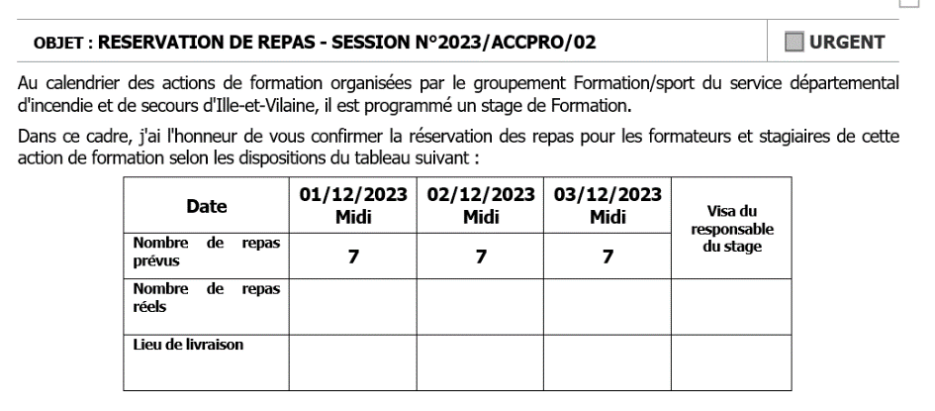

CF01 : L'écran "Responsable pédagogiques > Sessions > Détails des sessions" en lecture seule avec le droit "Action - Objet > Sessions - Détails > Emploi du temps" permettra dorénavant de modifier également les sessions au statut "à régulariser" [Mantis #7706]
Si le droit action-objet « Sessions – détails > Emploi du temps » est en « Complet », l’onglet « Emploi du temps » de l’écran « responsable Pédagogique > Détails des sessions » pourra être modifié lorsque la session est à l’état « A régulariser ».
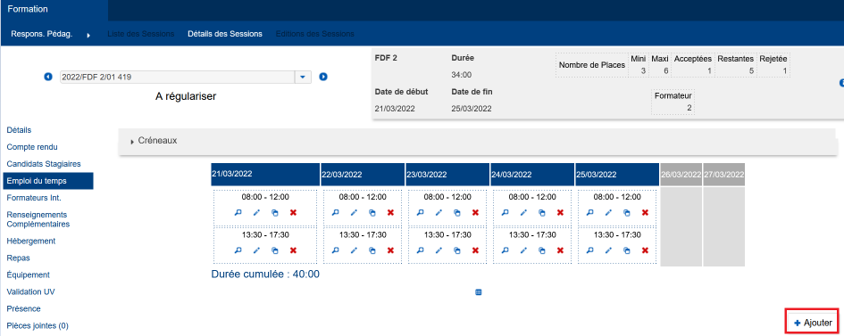

CF02 : L'écran "Formation > Gestion des FMPA > Détails > [Séquence]" ne devrait plus afficher de doublons lorsqu'un agent a deux fois la capacité de formation [Mantis #7687]
Avant la correction, si l’agent avait deux fois une même capacité de formation, il apparaissait en double dans le détail d’une FMPA sur centre :
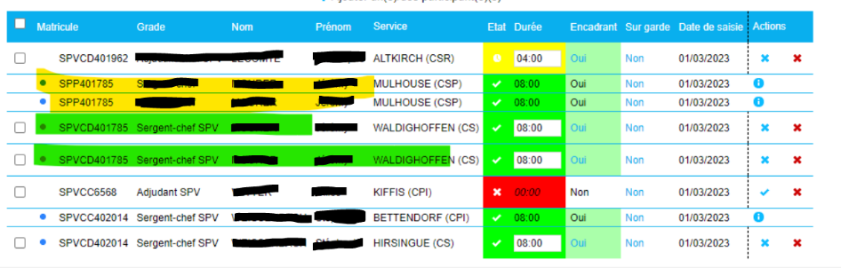

C’est à présent corrigé :
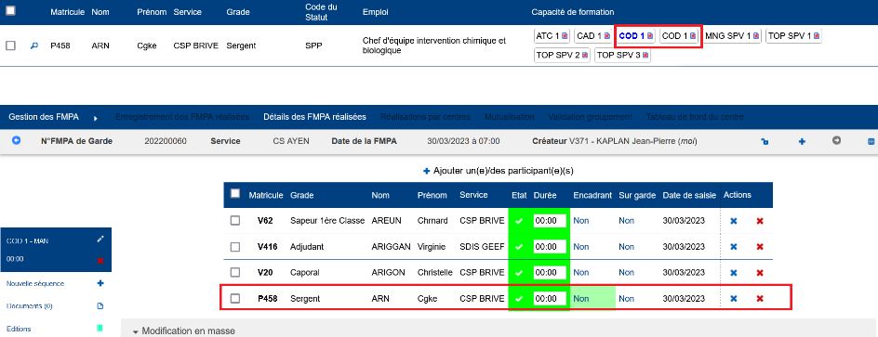

CF03 : Correction d'une anomalie lors de la création des séquences de FMPA dans l'écran "Formation / Administration > FMPA > Séquences de FMPA" [Mantis #7739]
Message d’erreur avant la correction :
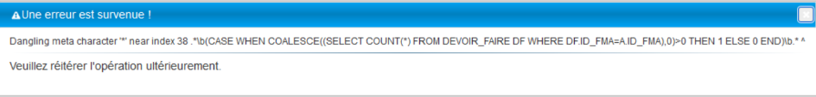

CF04 : Correction d'une anomalie potentielle lors de la validation des indemnités des FMPA sur centre au niveau centre avec une base de données Oracle [Mantis #7878]
Avant la correction, cocher validation centre cliquer sur enregistrer entrainait une réactualisation de l’écran indemnisation sans conserver la validation réalisée.

C’est à présent corrigé.
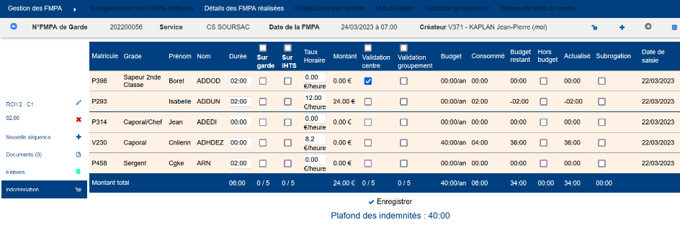

CF05 : Le filtre "Service organisateur" de l'écran "Formation > Sessions > Liste" devrait dorénavant être correctement initialisé lors du changement de page (+ correction de la rétention du filtre "inclure les sous-services" du filtre "Places restantes / Service") [Mantis #7892]
Avant la correction, le filtre disparaissait lors du changement de page mais restais appliqué.
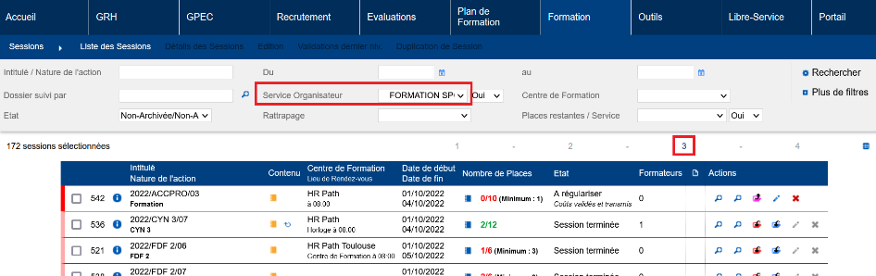

CF06 : Correction d'une anomalie potentiel de cumul de durée lors de la saisie des présences pour un stagiaire en subrogation totale [Mantis #7984]
Avant la correction :
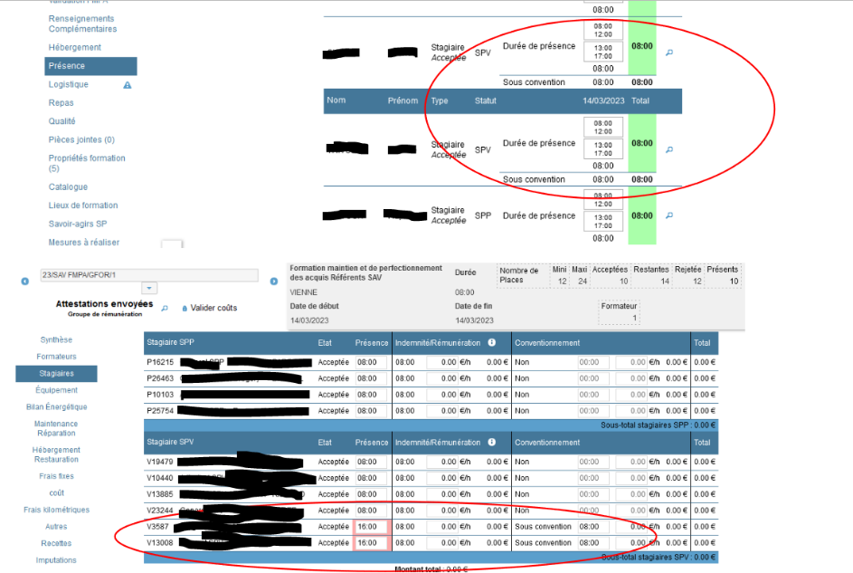

Après la correction
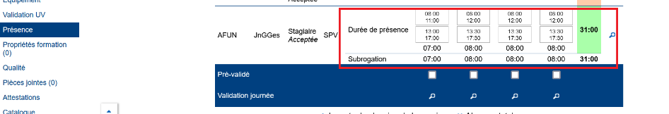

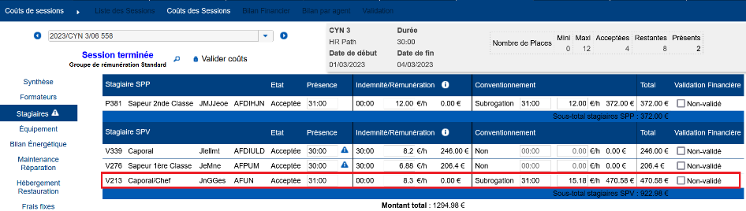

CF07 : Correction d'une anomalie lors du compte du nombre de séquences réussies/échouées/absentes de l'écran "Formation > Sessions > Editions" ayant un impact sur le précochage des agents (liste des agents pour les courriers libres) [Mantis #7710]
Avant la correction, aucun agent n’était pré-cochée dans « Formation > Sessions > Editions > Stagiaire : Accepté », aucun stagiaire n’était coché, même s’ils avaient validé les UV.

C’est à présent corrigé.
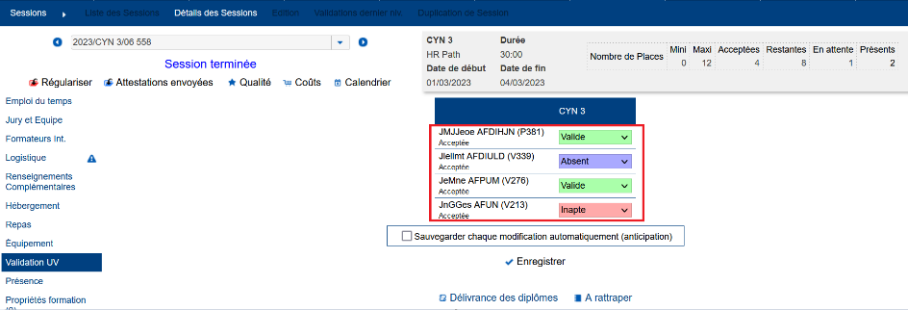

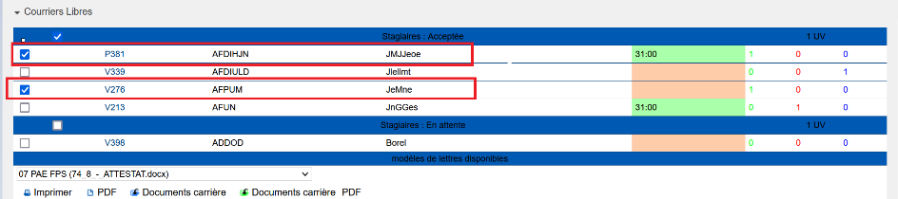

Outils

CO01 : Correction d'une anomalie potentielle de mise à jour des statuts d'intégration des fichiers d'interface CSV/XML ayant une majuscule dans leur nom avec une base Oracle [Mantis #7845]
Point technique – Pas d’illustration possible.

CO02 : Amélioration du processus d'authentification avec l'interface sortante vers Sedit pour certaines configurations réseaux [Pas de Mantis]
Point technique – Pas d’illustration possible.

CO03 : Correction d’une anomalie potentielle lors de la récupération des documents de l’interface CNFPT [Mantis #7334]
Pas d’illustration possible par défaut de données dans la base « Editeurs » du CNFPT.

